山西大学资助育人系统-勤工助学操作手册

（学院端）

登录网址http://sdxg.sxu.edu.cn/sems
- 勤工助学学生分配
1. 点击【精准资助管理】-【勤工助学分配】，进入学期列表，点击【分配勤工学生】
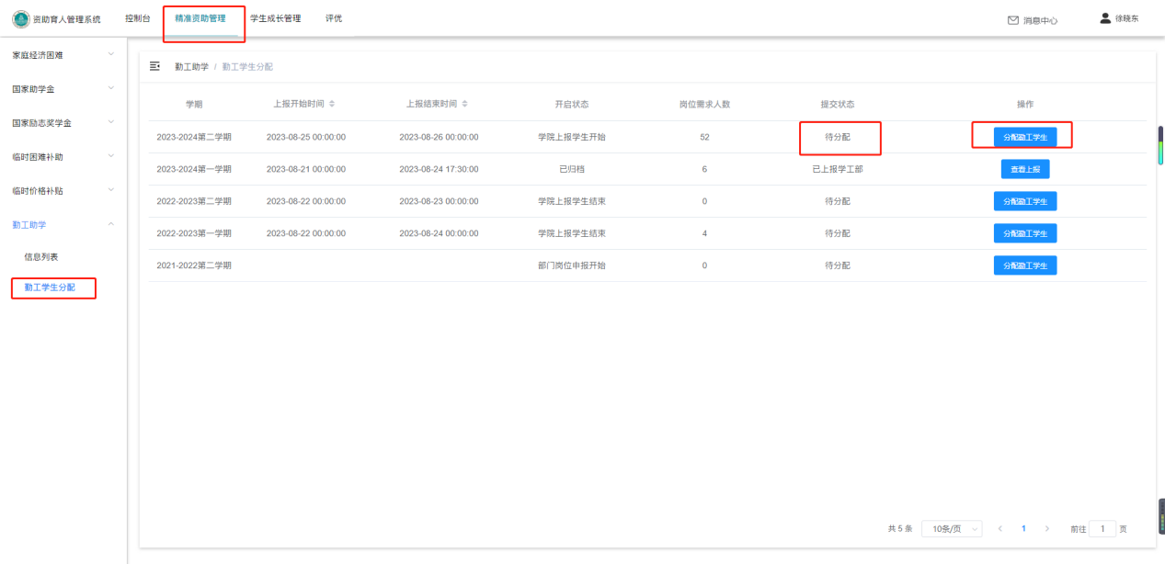
进入分配学生页面，需根据需求人数进行分配，选择部门，点击【查看学生】
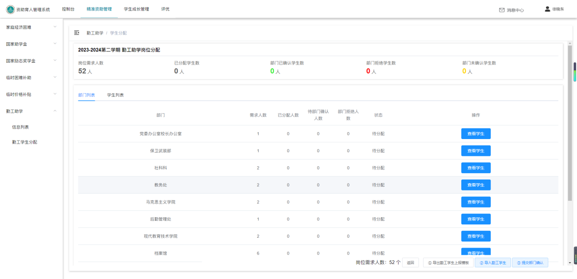

批量导入学生
需先下载【导出勤工学生上报模板】，完善需要导入的学生信息后，点击【导入勤工学生】，选择编辑好的表哥，即可批量导入学生
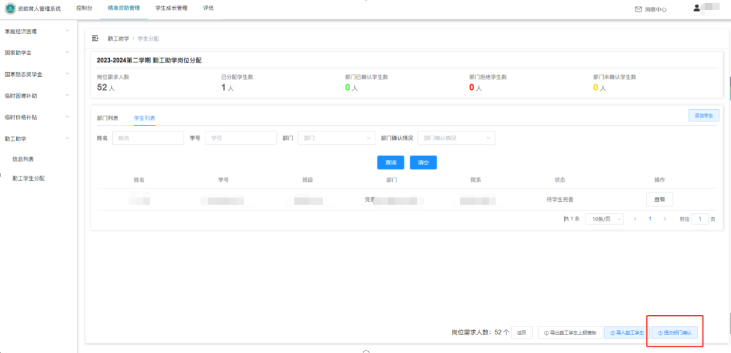
单个添加学生：点击添加学生，输入学生学号信息
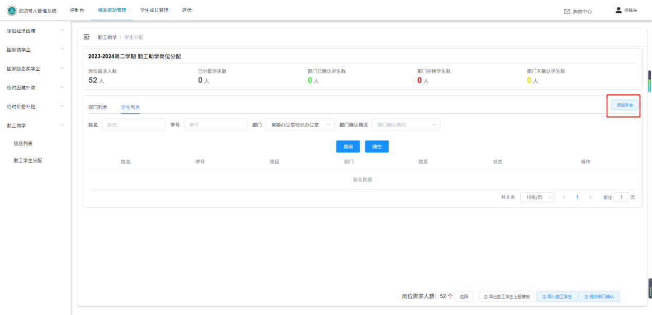
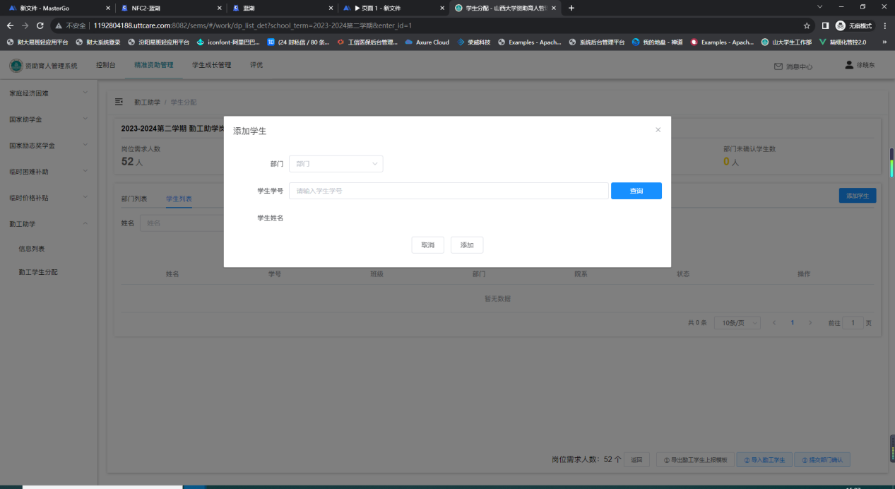
添加好学生后，点击【提交部门确认】，需等待学生完善勤工助学信息，部门才能进行审核

注意：勤工学生不可超过总需求人数，部门下的勤工学生也不能超过需求人数；勤工助学学生需全部都是家庭经济困难学生；提交部门后不能再新增学生，请谨慎操作
- 查看学生勤工助学申请表
学生完善申请表后，学院可点击【查看】
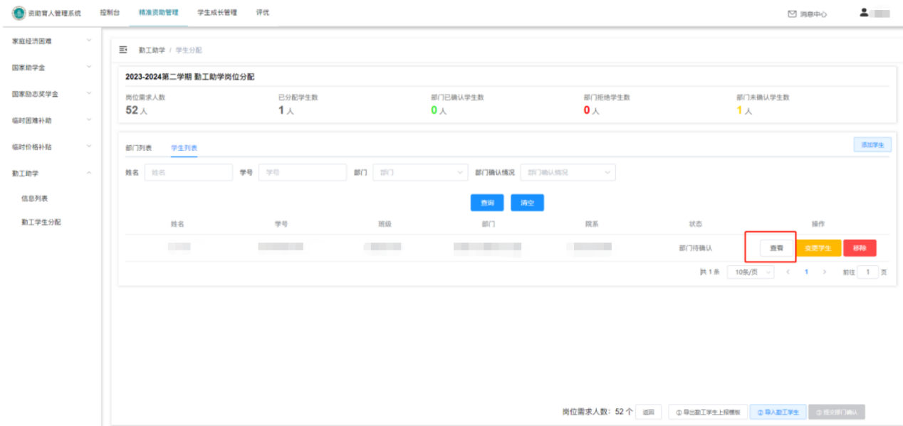
可下载学生勤工助学岗位申请表
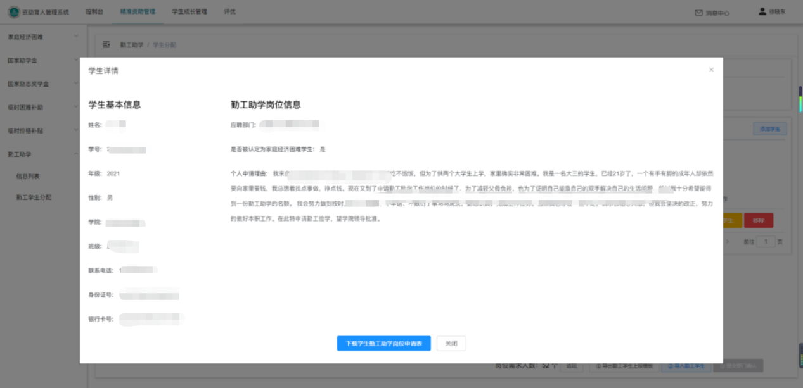
- 变更学生/移除学生
前提：学院已提交部门审核，且该学生已完善信息
点击【变更学生】输入需要变更的学生学号，进行替换，替换后需学生完善信息等待部门审核
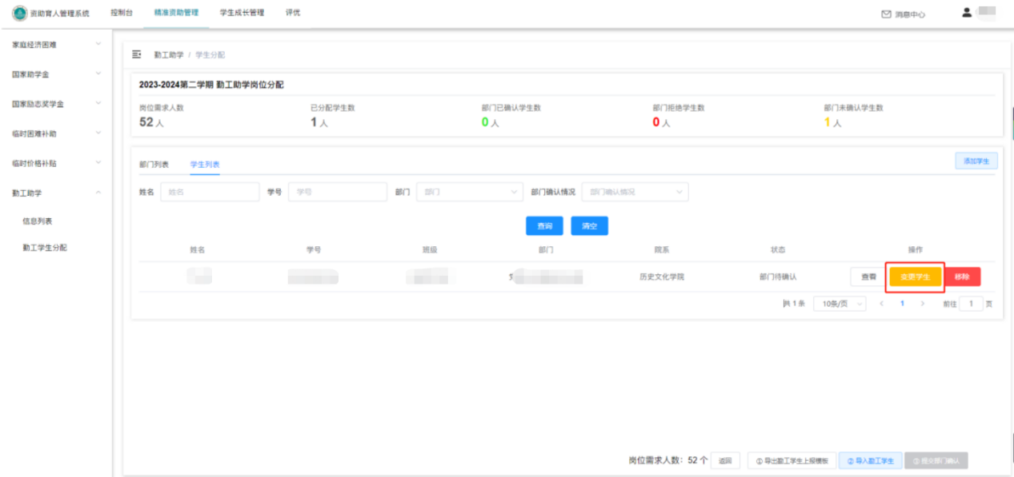
点击【移除】，该学生移出此次勤工助学列表，移除后不可再添加
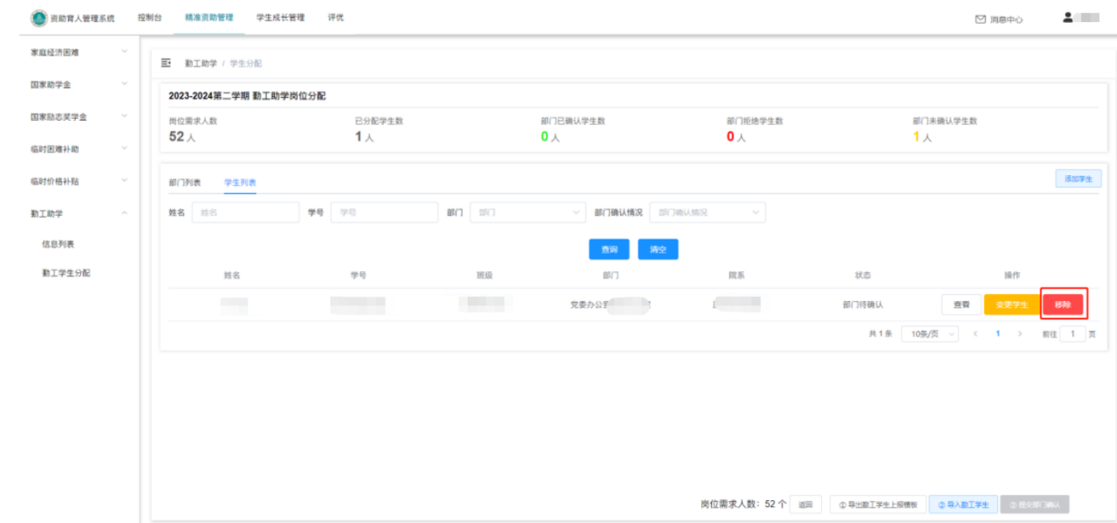
- 上报学工部
前提：部门已全部确认通过上报的学生才可提交学工部
点击【上报学工部】，进入列表，点击确认上报
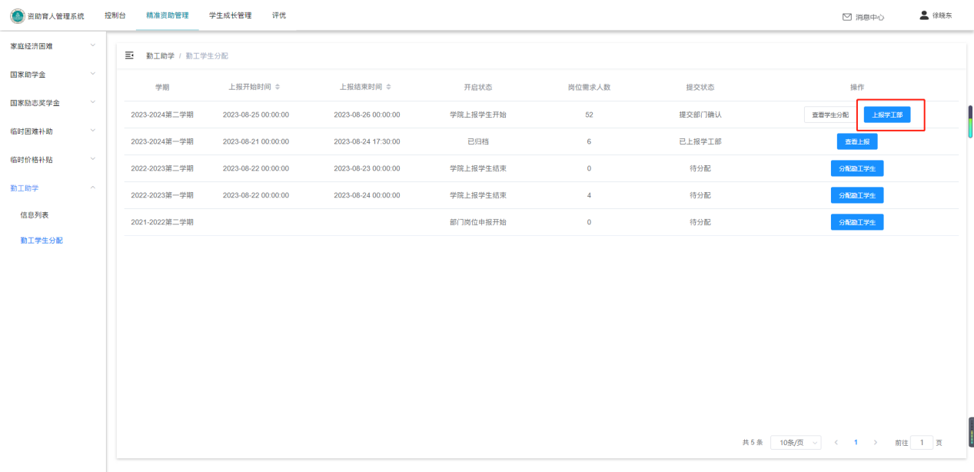
点击【上报并下载勤工助学汇总表】，提交学工部，需所有学生都为家庭经济困难学生，否则不能提交上报
